研究生招生服务平台学生端操作指南

- 访问https://yjs.nau.edu.cn/gsapp/sys/yjsbmxsd/entrance.do 点击“博士招生”

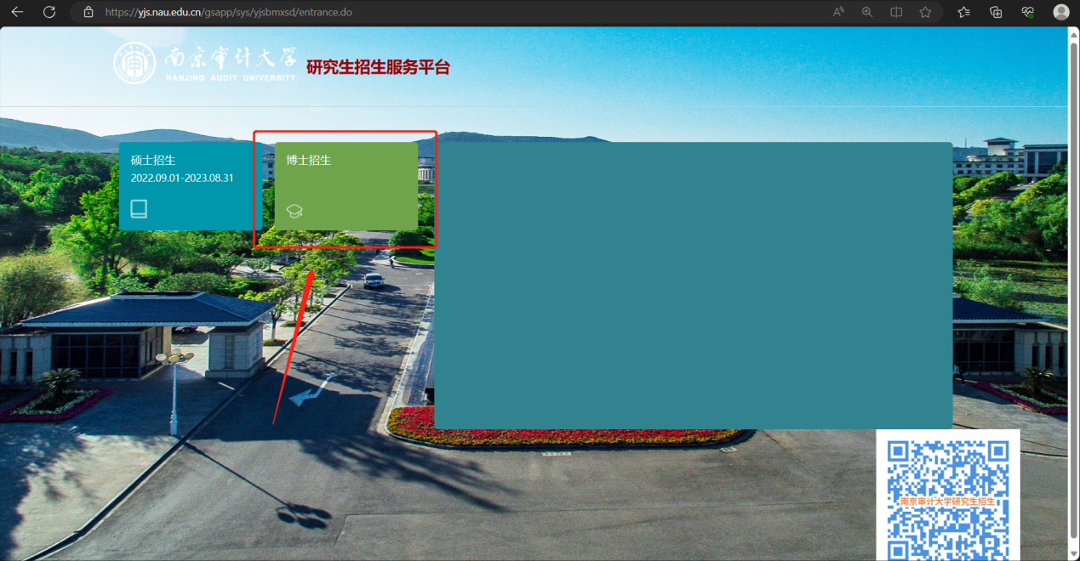

- 输入账号与密码 （用户名：手机号码/身份证号码，初始密码：身份证号后6位）
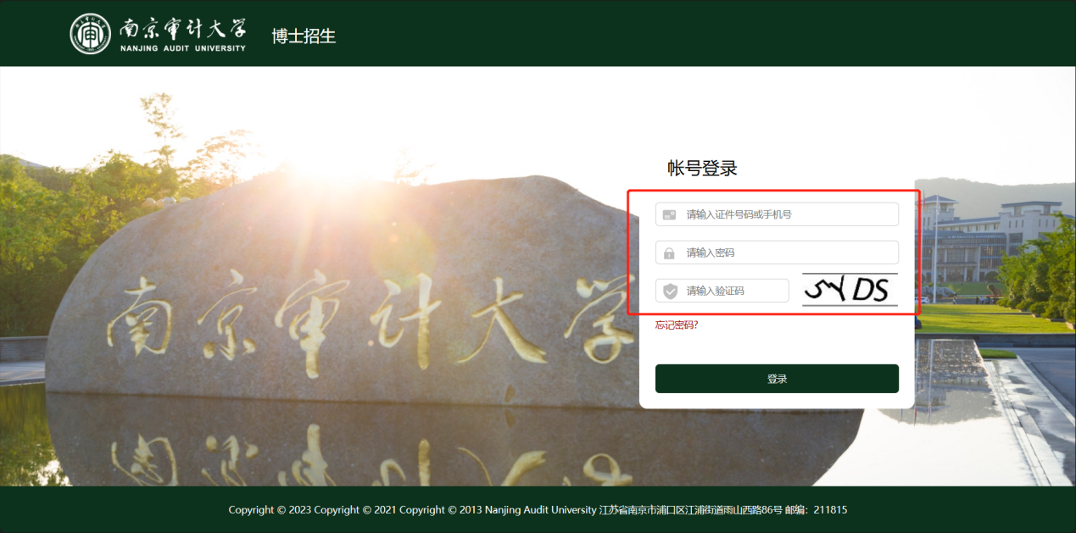

- 点击【详情】按钮
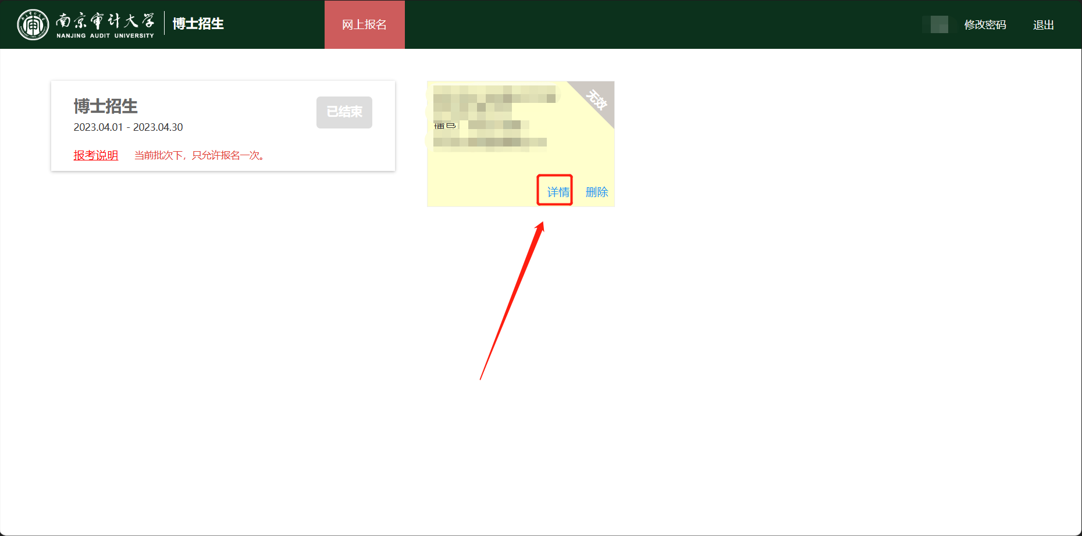
- 点击【录取】
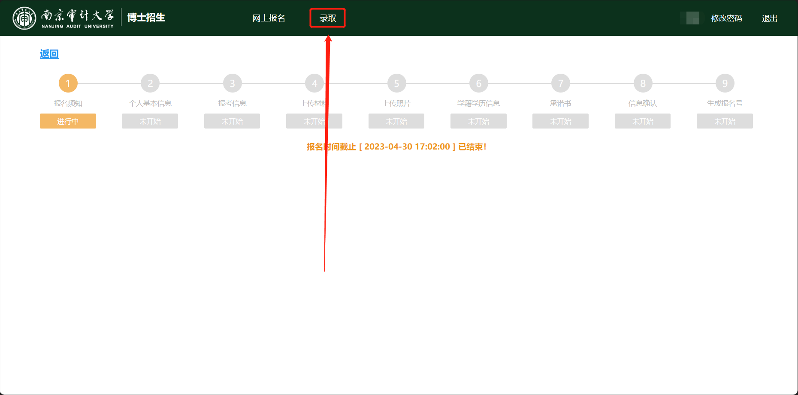
- 点击【查看调档函】按钮，进行下载调档函文件
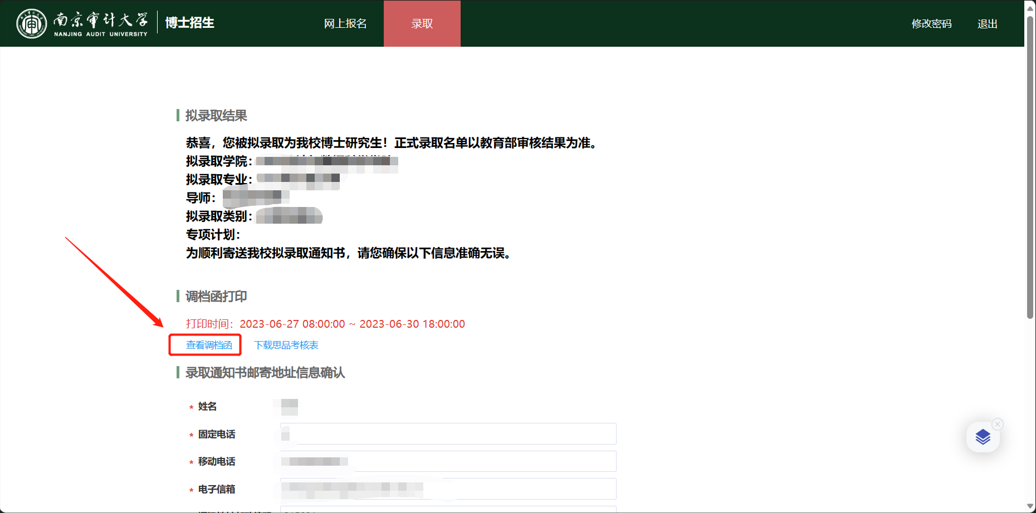
- 填写完整录取通知书邮寄地址后，点击【提交】按钮即可（若通讯信息提交有误，修改后，再次提交即可）
